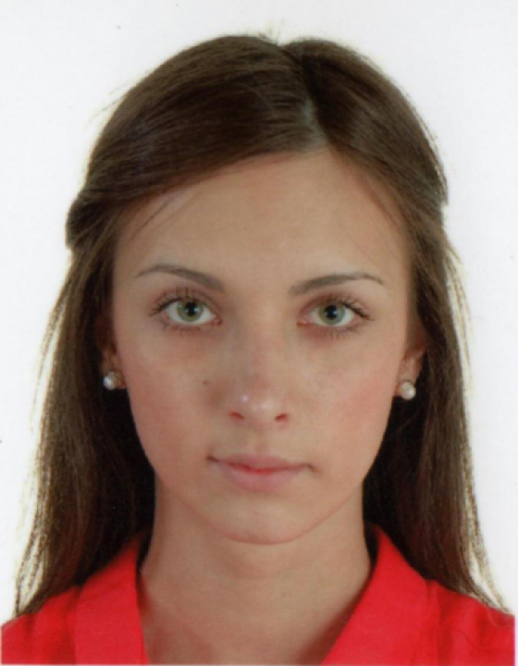 | 塔季娅娜•希科娃  大家好！我叫塔季娅娜•希科娃，是一名汉语翻译。在过去的7年时间里，我的生活与中国和汉语紧密相连。我提供各个领域口译和笔译翻译服务，技术和商务谈判方面是我的强项。  非常期待与您合作！
翻译员

语言
- 汉语
- 俄语

转移类型
- 笔译
- 交替翻译

题目

工作经验

亮语翻译公司
2015 年 - 至今
汉语翻译

ARPET GmbH集团公司（中国广州）
2014 年 - 2014 年
外联经理，翻译
- • 与现有供应商互动；
- • 寻求新供应商；
- • 与供应商建立业务关系；
- • 处理询盘；
- • 起草商务信函，并与供应商谈判，管理文档；
- • 举行谈判；
- • 参观工厂；
- • 下订单；
- • 监督供货时间和质量；
- • 与代理人和物流公司互动；
- • 工作总结；
- • 创建产品目录；
- • 文案工作。

“亚洲贸易”有限责任公司（布拉戈维申斯克，俄罗斯）
2013 年 - 2014 年
外联经理，翻译
- • 翻译询盘和定价；
- • 寻找供应商（在中国网站及其他资源中寻找供应商；验证、审核、寻求供应商的必要文件，监督与供应商工作的合同基础）;
- • 与供应商谈判（监督供应商履行合同义务：遵守交货时间，次品的退货，索赔工作等）；
- • 下订单；
- • 签订外汇合同。

俄罗斯阿穆尔州移民局移民控制部（布拉戈维申斯克）
2011 年 - 2011 年
实习生
- • 口译和笔译；
- • 审问现场翻译；
- • 移民卡相关工作等。

教育

学院: 阿穆尔国立大学 (2008 年 – 2013 年)
院系: 国际关系
专业: 区域研究（中国）

请在我们的网站上查看翻译员的完整资料:

 | 如需在网站上查看翻译员的个人资料，请扫描二维码。  https://www.ezhongfanyi.com/translators/shikova-tatyana | 亮语翻译公司  ezhongfanyi.com  liangyufanyi@163.com  +7 (495) 147-56-20
 |  |  | 
质量 | 保障 | 实惠 | 速度和便利
- 翻译仅由母语人士完成  - 我们的译员均毕业于中国和俄罗斯的顶尖高校  - 我们根据主题和领域，精准匹配专业译员  - 支持处理多种中文地方方言 | - 译员均持有翻译资格证书和相关学历文凭  - 自2014年起专注于中文翻译工作  - 获得大量客户好评  - 与大型政府机构建立合作 | - 由母语人士提供高质量翻译，价格合理  - 截取部分译文，免费试译  - 我们的服务遍布俄罗斯50座城市和中国45座城市  - 为长期合作客户提供专属优惠 | - 中文翻译日均完成250页以上  - 15分钟内快速匹配译员  - 市中心可办理文件公证  - 办公室在沈阳市和莫斯科市

